回顾

1. 直连路由
2. 静态路由
3. 动态路由

传输层

定义了端口号

http 80 https 443 ftp 21 tftp 69 dns 53

ssh 22 ntp 123

定义了tcp 和 udp

Acl 访问控制列表

基本acl 对数据的源地址进行过滤

高级acl 对数据的源地址、目标地址、协议、端口号进行过滤

Ip分类

A 1~127

B 128~191

C 192~223

私有ip地址范围

A 10.0.0.0~10.255.255.255

B 172.16.0.0~172.31.255.255

C 192.168.0.0~192.168.255.255

Ipv4 32位 42亿+

Ipv6 128位

NAT 网络地址转换，可以实现将内部的私有ip地址转换为全球唯一的公网ip地址

静态转换 一对一 通常用于服务器发布服务到外网时使用

Easy ip 多对一 通常用于仅仅需要访问公网的时候使用，比如办公室环境

实验一：使用nat，实现静态转换

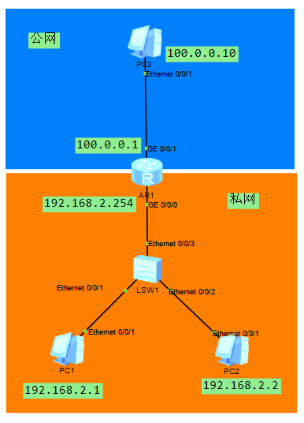

1. 按拓扑配置ip地址，下面两台pc需要配置网关，外网的pc无需配置网关

路由器配置ip

[Huawei]in g0/0/0

[Huawei-GigabitEthernet0/0/0]ip add 192.168.2.254 24

[Huawei]in g0/0/1

[Huawei-GigabitEthernet0/0/1]ip add 100.0.0.1 8

2，在路由器使用nat的静态转换技术

[Huawei-GigabitEthernet0/0/1]nat static global 100.0.0.2 inside 192.168.2.1 使用nat的静态转换，将内部的192.168.2.1在与外网互联时转换成公网地址100.0.0.2，注意此命令需要在路由器的外网接口配置

1. 测试，配置好nat后，使用192.168.2.1已经可以ping通100.0.0.10

实验二：在上图配置easy ip

1，首先删除之前在路由器配置的静态nat

[Huawei-GigabitEthernet0/0/1]undo nat static global 100.0.0.2 inside 192.168.2.1

[Huawei-GigabitEthernet0/0/1]undo nat static global 100.0.0.3 inside 192.168.2.2

1. 确定可以访问公网的内部设备

[Huawei]acl 2000

[Huawei-acl-basic-2000]rule permit source any 放行所有设备

1. 配置easy ip

[Huawei-acl-basic-2000]in g0/0/1

[Huawei-GigabitEthernet0/0/1]nat outbound 2000 配置easy ip，使acl2000中放行的主机可以访问外网

4，测试，所有内外pc都可以使用路由器的g0/0/1的公网ip访问公网设备了

网关备份

Vrrp 虚拟路由冗余协议，可以解决网关备份过程中自动切换设备的问题，提高网络的可靠性

实验三：使用vrrp实现网关备份

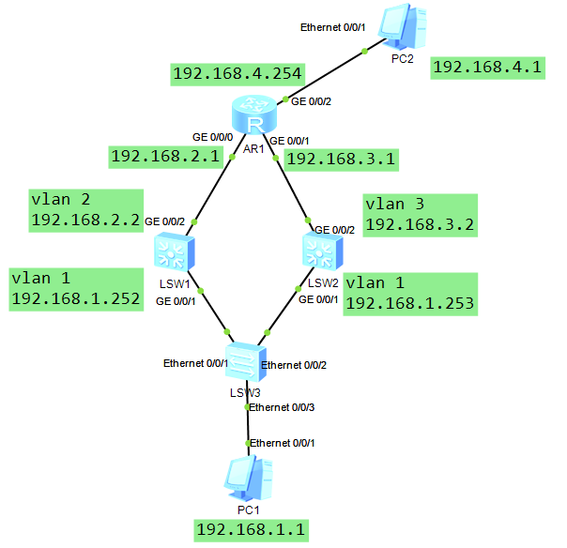

1. 按拓扑配置ip地址，pc1可以暂时使用1.252或者1.253作为网关，另外三层交换机需要在虚拟接口配置ip

路由器配置ip

[Huawei]in g0/0/02

[Huawei-GigabitEthernet0/0/2]ip add 192.168.4.254 24

[Huawei-GigabitEthernet0/0/2]in g0/0/1

[Huawei-GigabitEthernet0/0/1]ip add 192.168.3.1 24

[Huawei-GigabitEthernet0/0/1]in g0/0/0

[Huawei-GigabitEthernet0/0/0]ip add 192.168.2.1 24

[Huawei-GigabitEthernet0/0/0]

1. 三层交换机配置ip，左边是sw1，右边是sw2

[sw1]in vlan 1

[sw1-Vlanif1]ip add 192.168.1.252 24

[sw1-Vlanif1]vlan 2

[sw1-vlan2]in vlan 2

[sw1-Vlanif2]ip add 192.168.2.2 24

[sw1-Vlanif2]in g0/0/2

[sw1-GigabitEthernet0/0/2]port link-type access

[sw1-GigabitEthernet0/0/2]port default vlan 2

[sw2]in vlan 1

[sw2-Vlanif1]ip add 192.168.1.253 24

[sw2-Vlanif1]vlan 3

[sw2-vlan3]in vlan 3

[sw2-Vlanif3]ip add 192.168.3.2 24

[sw2-Vlanif3]in g0/0/2

[sw2-GigabitEthernet0/0/2]port link-type access

[sw2-GigabitEthernet0/0/2]port default vlan 3

1. 配置动态路由

路由器配置

[Huawei]ospf

[Huawei-ospf-1]area 0

[Huawei-ospf-1-area-0.0.0.0]network 192.168.2.0 0.0.0.255

[Huawei-ospf-1-area-0.0.0.0]network 192.168.3.0 0.0.0.255

[Huawei-ospf-1-area-0.0.0.0]network 192.168.4.0 0.0.0.255

[sw1]ospf

[sw1-ospf-1]area 0

[sw1-ospf-1-area-0.0.0.0]network 192.168.1.0 0.0.0.255

[sw1-ospf-1-area-0.0.0.0]network 192.168.2.0 0.0.0.255

[sw2]ospf

[sw2-ospf-1]area 0

[sw2-ospf-1-area-0.0.0.0]network 192.168.1.0 0.0.0.255

[sw2-ospf-1-area-0.0.0.0]network 192.168.3.0 0.0.0.255

之后使用 192.168.1.1 ping 192.168.4.1 可以通

1. 在两台三层交换机配置vrrp

[sw1]in vlan 1

[sw1-Vlanif1]vrrp vrid 1 virtual-ip 192.168.1.254 开启vrrp功能，组号是1，虚拟设备的ip是192.168.1.254

[sw1-Vlanif1]display vrrp brief 查看结果

[sw2]in vlan 1

[sw2-Vlanif1]vrrp vrid 1 virtual-ip 192.168.1.254

[sw2-Vlanif1]display vrrp brief

找到backup设备，可以通过修改优先级的方式将其身份转换为master

[sw1]in vlan 1

[sw1-Vlanif1]vrrp vrid 1 priority 105 修改vrrp的优先级为105，默认值是100，越大越优先

实验四：利用上图改造成如下结构，其中254是虚拟设备的ip

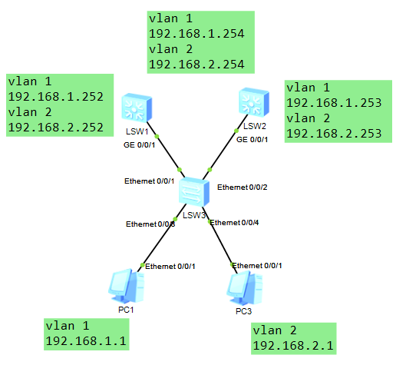

1. 在s3700交换机创建vlan2，并且将e0/0/4口加入vlan2

[Huawei]vlan 2

[Huawei-vlan2]in e0/0/4

[Huawei-Ethernet0/0/4]port link-type access

[Huawei-Ethernet0/0/4]port default vlan 2

1. 再将s3700的两个连接了三层交换机的接口设置为trunk

[Huawei]port-group 1

[Huawei-port-group-1]group-member Ethernet 0/0/1 Ethernet 0/0/2

[Huawei-port-group-1]port link-type trunk

[Huawei-port-group-1]port trunk allow-pass vlan all

1. 在三层交换机创建vlan2，配置vlan2的ip，并将连接s3700的接口配置为trunk

[sw1]vlan 2

[sw1-vlan2]in vlan 2

[sw1-Vlanif2]ip add 192.168.2.252 24

[sw1-Vlanif2]in g0/0/1

[sw1-GigabitEthernet0/0/1]port link-type trunk

[sw1-GigabitEthernet0/0/1]port trunk allow-pass vlan all

[sw2]vlan 2

[sw2-vlan2]in vlan 2

[sw2-Vlanif2]ip add 192.168.2.253 24

[sw2-Vlanif2]in g0/0/1

[sw2-GigabitEthernet0/0/1]port link-type trunk

[sw2-GigabitEthernet0/0/1]port trunk allow-pass vlan all

1. 配置两台三层交换机实现vlan2的vrrp功能，并且可以通过修改优先级实现vrrp的负载均衡

[sw1]in vlan 2

[sw1-Vlanif2]vrrp vrid 2 virtual-ip 192.168.2.254

[sw2]in vlan 2

[sw2-Vlanif2]vrrp vrid 2 virtual-ip 192.168.2.254

然后使用dis vrrp brief 查看结果，应该在每台三层交换机可以看到2个vlan都使用了vrrp

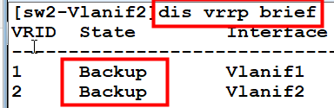

如果出现某台主机是2个vlan的backup，还可以使用修改优先级的命令实现负载均衡

[sw2-Vlanif2]vrrp vrid 2 priority 105

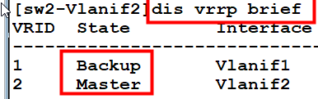

最后看到是一主一备的状态则成功